**云兔APP开发说明文档**

1. **总体介绍**
2. 名词说明：

发货方：发货的商家或个人（以下简称大B）；收货方：收货的商家或个人（以下简称小B）；揽货员：大B下单后上门揽货的人；司机：负责给小B送货上门的人；堆栈点：揽货员揽货后堆放货物并分类的地方；WEB后台管理系统：管理云兔路线、收发货、结算等的WEB网站；

1. 云兔总体业务流程介绍：

发货方（以下简称大B）在APP“下单”后，揽货员“打印”运单面单后上门揽货，将货物运至堆栈点按班次路线分好，待司机到达就装车，司机按时发车，送到一家收货方（以下简称小B）时在对应运单后点“确认送达”，小B收到货确认无误后点“确认收货”并“支付”运费及货款（该货款为代收货款），继续送至下一家小B，操作同上，送完所有货物后返回堆栈点。流程图如下：

1. **发货方APP界面及功能介绍**

|  |  |
| --- | --- |
| **要解决的问题** | * 1. 便捷下单；   2. 运单跟踪；   3. 运费支付货款支付及货款结算；   4. 注册登录；   5. 与汽配城现有系统进行对接 |
| **要实现的功能** | * 1. 首页图片轮播功能；   2. 货名、发货收货人信息自动填写功能；   3. 代收货款功能；   4. 在线支付功能；   5. 评价功能；   6. 运费报价功能；   7. 查看运单功能；   8. 更新运单状态功能；   9. 修改、取消运单功能；   10. 统计功能：单量、运费、代收款；   11. 账户余额、交易明细功能；   12. 多端关联功能：绑定主帐号、子账号管理功能；   13. 将专线发货信息发送至汽配城的系统   14. 将汽配城的专线订单发货信息发送至云兔APP |

|  |  |  |
| --- | --- | --- |
| **0.0注册界面** | **0．1登录界面** | **0．2登陆后主界面**→点击我要发货→ |
|  |  | C:\Users\FANYAY~1\AppData\Local\Temp\WeChat Files\416061025158622512.png |

1. 登录界面有“忘记登录密码”及“注册”按钮，“忘记登录密码”点进去后通过手机号验证码重设密码；
2. 注册界面需要填写商家名称、手机号、登录密码及验证码，登录密码需要6位以上字符，手机号为登录帐号，注册完成后自动登录。
3. 登录后的主界面有四个按钮：点击“我要发货”进入发货方界面，点击“我要收货”进入收货方界面，“个人中心”及“运单统计”按钮无论发货方还是收货方界面下方均存在。

|  |  |  |
| --- | --- | --- |
| **1．1发货方界面**→点击立即发货→ | **1．2发货下单界面**→点击确认下单→ | 1.3.1运单跟踪主界面→点击某一运单 |
|  |  |  |

1. 发货方界面：最上方是商家名称，商家名称下方是营销图片轮播，营销图片可以从WEB后台插入。长宽比为2.5:1；
2. 点击“立即发货”进入发货下单界面，发货下单界面需要填写：货名、货物大小选择、数量、发货人信息、收货人信息、是否代收货款、是否到付运费、备注。其中：①发货人信息第一次填写后系统自动保存，下次下单填写时可下拉选择，收货人信息同理；②如果勾选代收货款，需输入发货方的支付宝帐号以便后续结算（首次输入即可自动记住，方便以后可以下拉选择），如果未勾选代收货款则不显示“支付宝账号”一栏；③发货地址中：XX省XX市XX区后还需一栏下拉选项：“浙江汽配城”or“其它”单位；④填写收货人地址信息后，系统需要根据事先划分的价格区域，自动生成“预计运费”；⑤若发货方不勾选“运费到付”，则说明运费需要发货方支付，确认下单后弹出支付窗口，支持“支付宝、微信支付、帐号钱包支付”，支付后跳转到“运单列表”界面；若勾选“运费到付”，确认下单后直接跳转“运单列表”。**⑥收货地址栏默认“浙江省杭州市下城区”，后面还需一栏下拉选项“华驰市场”or“中亚市场”，之后再填写具体门牌号与店名。**
3. 运单跟踪（运单列表）界面：“搜索”可根据客户名称或运单号查询，运单按时间逆向排序，每个运单显示的信息有：客户名称、运单号、日期、货物名称、**运费（到付or预付）、代收款金额（已结清or未结清）及运单状态（运单状态有：已下单、已揽货、已发货、已收货、已完成、已取消）**

**注：关于代收款金额，若在web后台给大B一段时间内的代收款结算打款，该大B这段时间内的订单代收款后显示“已结清”，未打款则显示“未结清”。**

|  |  |
| --- | --- |
| **1.3.2运单状态界面**→点击运单详情→ | **1.3.3运单详情界面** |
|  |  |

1. “运单列表”点击某一运单，进入“运单状态”界面，上方是客户（收货方）名称，运单状态里包含：运单提交成功、云兔已接单、物流员上门揽货、云兔已发货、物流员确认送达、确认收货、已评价、运单完成。每个状态都有人工操作完成，在物流发货前，发货方可以“修改运单信息”或“取消运单”，相应修改信息会推送到“WEB后台管理系统”，一旦状态显示“物流已发货”，发货方将无法修改或取消运单。修改信息，导致运费变化，则该单状态为“异常/待处理”。异常原因为“修改订单，需退运费X元”或“修改订单，需补运费X元”。

状态更新：WEB点击接单→云兔已接单；揽货员将货物拉到堆栈点后在WEB端相应运单后点击已揽货→物流员上门揽货；WEB端点击发货（批量）→物流已发货；物流员点确认送达→物流员确认送达；小B点确认收货并付款→-确认收货（收货方：XX小B）；大B评价→已评价，运单完成（查看评价）。

1. “运单详情”页面，内容有收货方（小B）名称，左侧电话图标☎可以直接拨打小B电话，下方有货物信息及物流费，再下方是收货人信息、代收货款信息及运费到付信息。最下方☎对应的是云兔办公电话。

|  |  |
| --- | --- |
| **1.3.4添加评价页面** | **1.3.5查看评价界面** |
|  |  |

1. 评价内容包括：揽货速度、物流速度、服务态度（全部默认五星），送货时间为下单到确认收货之间的耗时，系统自动计算，不需人工输入。提交评价后不可修改。

|  |  |  |
| --- | --- | --- |
| **0．2登陆后主界面** | **1.4.0**→首页运单统计→**运单统计界面** | **1.4.1→**点击客户名称→**运单统计明细** |
|  |  |  |

1. “运单统计”界面中，上方可以根据日期及客户名称筛选，如果不输日期则默认所有日期，不输入客户名称则默认显示所有客户，客户中显示四行，点击查看更多可继续显示下方客户，第一行为总计。

注：已完成运单才算有效运单，计入运单统计。发货统计关键词包括运单量、代收款及总运费，收获统计关键词包括运单量及总运费。

11、点击发货统计中某一客户名称，可出现详单，增加代收款中已结清与待结算金额。

注：WEB后台可以与大B结算，结算后该时段金额计入已结清金额。未结算金额计入待结算金额。

|  |  |  |
| --- | --- | --- |
| →首页点击个人中心→**个人中心界面** | **地址管理界面** | **子账号管理界面** |
|  |  |  |

12、“个人中心”界面中，上方显示商家名称与手机号，点击进入个人信息页面，可修改商家名称、联系地址、联系方式、支付宝帐号等。下方显示当前账户余额、待结货款（待结货款明细跳转至表1.4.1运单统计明细），下方按钮有：**地址管理、**子账号管理、联系我们、关于云兔及退出。“关于云兔”为介绍云兔页面，“联系我们”为我们的联系方式页面，“退出”即退出登录。

**新增：地址管理，管理收发货方名称、地址、联系方式等，可以编辑与删除。客户地址管理显示前三条，“搜索”按钮可根据收货人名称进行搜索，点击“查看更多”后下方可再显示5条目，依此类推。点击“编辑”跳到该地址编辑页面，可修改名称、电话、地址，点击“删除”删除该条目。**

13、收支明细界面中上方显示余额，下方显示最近30天收支明细。**注：**收支明细只显示账户余额增减情况，支付宝、微信支付等第三方支付不计入，如果客户用线下支付则不产生收支记录，如果由云兔后台人工充值则增加一条充值记录。

14、“子账号管理”界面中，当前主账号显示本机号码与企业号，若已绑定则显示主帐号手机号与企业号；下方可以添加主账号，通过填写手机号及该手机号收到的验证码添加，相应的当前主帐号信息更新。若为主帐号，显示三条已有子账号，若为子账号，“已有子账号为空”。

注：添加子账号的作用：添加子账号后该子账号手机号登录的帐号可以和主帐号同时收到运单推送信息。

企业号在注册时每个帐号都会自动生成，根据注册先后生成：0001、0002、0003以此类推。

1. **收货方APP界面及功能介绍**

|  |  |
| --- | --- |
| **要解决的问题** | * 1. 下单提醒；   2. 运单跟踪；   3. 运费支付及货款支付；   4. 多个手机收到同一订单；   5. 营销问题；   6. 首单匹配问题；   7. 注册登录； |
| **要实现的功能** | 1. 页图片轮播功能； 2. 扫一扫功能； 3. 查看运单功能； 4. 更新运单状态功能； 5. 确认支付功能； 6. 支付功能：线上支付、线下支付； 7. 评价功能； 8. 统计功能：单量、运费； 9. 账户余额、交易明细功能； 10. 多端关联功能：绑定主帐号、子账号管理功能； |

1. 注册界面、登录界面、登录后主界面、个人中心、运单统计与发货方界面相同。“评价”与“查看评价”界面也与发货方界面相同。

|  |  |
| --- | --- |
| **收货方界面** →点击运单跟踪→ | **运单跟踪主界面** →点击某一运单→ |
|  |  |

1. “收货方”界面由：商家名称、营销图片轮播、扫一扫、运单跟踪、个人中心及运单统计组成，其中：扫一扫按钮可访问相机调动扫描功能。
2. 点击“运单跟踪”-跳转“运单列表”界面，运单上方供应商名称（即发货方名称）与发货方界面不同（发货方界面显示的是收货方名称），**代收款金额后不显示是否已结清状态**，其它显示信息与发货方界面相同。

|  |  |  |
| --- | --- | --- |
| **2.2.1运单状态界面**→点击确认收货 | **2.2.2运单支付界面** | **2.2.3运单详情界面** |
|  |  | 注：标题、发货人与发货方界面不同，电话图标☎可直接拨打电话 |

1. “运单列表”点击某一运单进入“运单状态”界面，上方显示内容与发货方界面一致，只有最下面的“确认收货”及“**拒绝收货**”按钮与发货方界面不同，“确认收货”及“**拒绝收货**”，使用过后即变灰。
2. 点击“确认收货”弹出支付窗口，运费与货款分别支付，支付方式有：支付宝、微信支付、账户钱包支付、现金支付。付款后司机端需点击“确认收款”。**点击“拒绝收货”选择“拒收全部”or“拒收部分”。**
3. “运单详情”界面只有标题、发货人与发货方界面不同，电话图标☎可直接拨打电话。
4. **司机端APP界面及功能介绍**

**4.1接单主界面 4.1.1 接单配送界面 4.1.2配送单次完成界面 4.1.2配送完成界面**

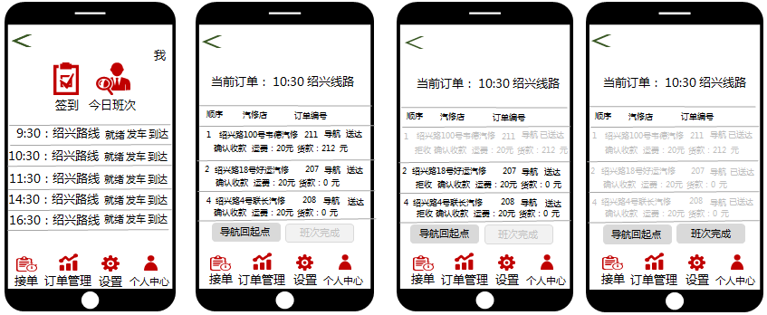

**5. 完成**

* **在该班次所有运单处于已送达状态时，“班次完成”按钮即可激活，点击“班次完成”结束该班次**
* **全部送达后可选择导航回到堆栈点**

**4. 送达**

* **送达后点击“送达“若小B拒收则点拒收**
* **小B付款后（线上或线下），点击 ”确认收款“**
* **若发货方已付款，此处显示”已付款“**
* **送达后该单显示已送达，并颜色变暗**
* **司机进行下一单配送**

**3. 配送**

* **点击“发车”后进入该班次配送界面**
* **司机可点击导航，自动接入“高德地图”导航至相应汽修店**

**2. 发车**

* **车辆装载完毕，到点点击发车**
* **发车时间到未发车，介入人工处理**

1. **就绪**

* **车辆到达堆栈，进入发车待命情况时，点击“就绪”**
* **发车前十五分钟车辆尚未就绪，介入人工处理 （后台跳出提醒至堆栈人员）。**

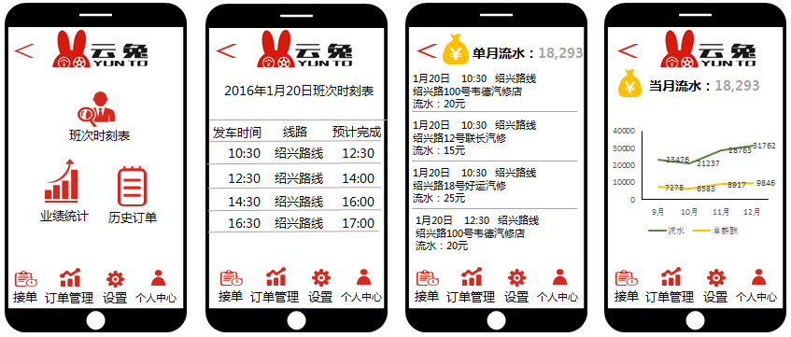**4.2 运单管理界面 4.2.1 班次时刻表界面 4.2.2历史运单界面 4.2.3业绩统计界面**

注：各个司机班次时刻表由WEB后台统一配置，历史运单界面中的数据即为该司机送过的运单。业绩统计界面中的总薪酬数据出自个人中心，详见下一图表：

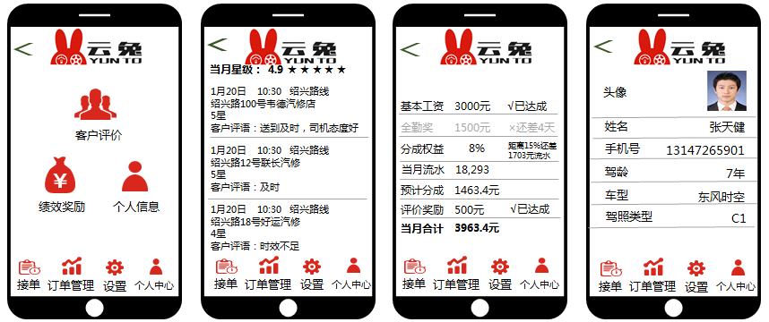**4.3个人中心界面 4.3.1个人中心客户评价界面 4.3.2个人中心绩效界面 4.3.3个人信息**

注：个人中心页面包含客户评价、绩效奖励及个人信息，

①当月星级为该司机当月所有评分的平均分，单笔运单星级为单个运单的平均分；

②绩效奖励包含基本工资，全勤奖，分成权益，当月流水，预计分成及评价奖励，已达成会后后方显示“√已达成”分成权益计算公式由后台配置，主要逻辑为：流水在X1元-X2元之间分成权益Xa%，X3-X4元之间分成权益Xb%，依此类推，分成金额累加不重复。如：0-10000元分成5%，10000-20000元分成10%，司机当月做到15000元，则分成金额为10000*5%+(15000-10000)*10%=1000元。

③个人信息中包含：头像、姓名、手机号、驾龄、驾驶车型及驾照类型，可编辑。

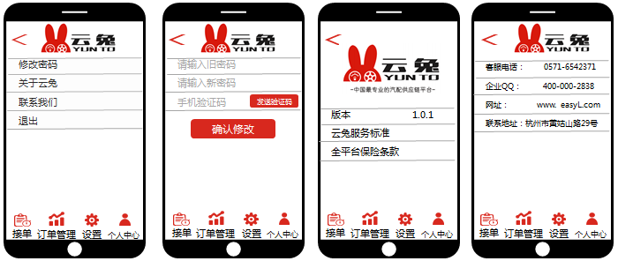**4.4 设置主界面 4.4.1设置-修改密码 4.4.2 设置-关于云兔 4.4.3 设置-联系我们**

注：设置界面包含：修改密码，关于云兔及联系我们，修改密码通过验证旧密码与手机验证码修改，“联系我们”界面中有客服电话、企业QQ、网址、联系地址等信息，可在后排配置。关于云兔内的内容也可在后台配置。

1. **云兔后台界面（Web）**

**5.1 主界面**

**5.1后台主界面**

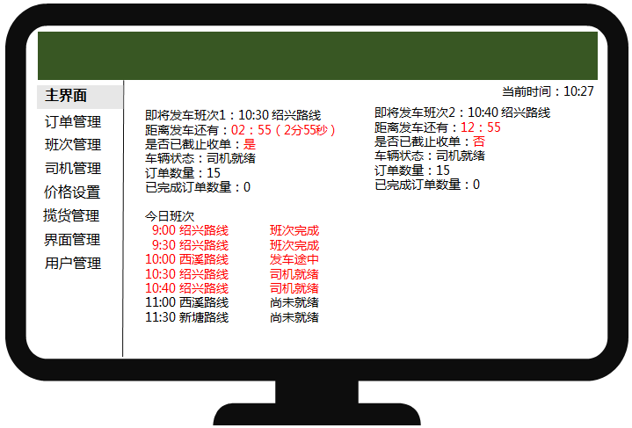

1. 主界面上方显示即将发车班次情况，将距离发车半小时内的班次全部列出。（因为半小时内可能会有好几个不同路线的班次发车）
2. 班次状态分为： 尚未就绪，司机就绪（司机端点“就绪”），发车途中（司机端点“发车”），班次完成（司机端点“班次完成”）

3、主界面上红色显示的班次包括：距离发车半小时之内的班次以及之前的所有班次

黑色显示的班次包括：距离发车时间超过半小时的班次

4、截止收单说明：截单时间为班次开始前10分钟，在该班次距离发车10分钟内，系统接到的运单不派给该班次，而是派给下一班次，依此类推。这样做是为了空出最后的十分钟去上门揽货，保证能够按时发车。

**5.2 订单管理界面**

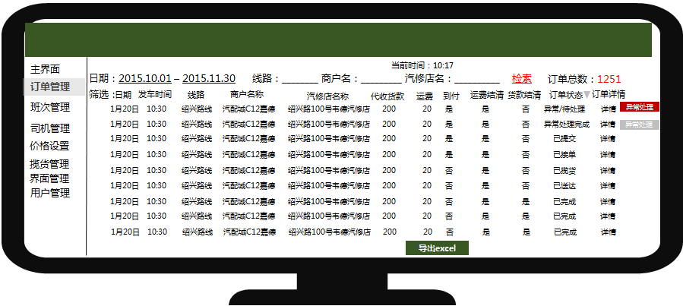

5、订单管理界面上方可以根据日期筛选订单，同时可以按照线路、商户名称、汽修店名称的关键词进行检索。点击订单状态下拉箭头可对订单状态进行筛选（类似excel里的那种筛选）。

6、右上角显示的订单总数为在当前筛选及检索条件下显示的订单数量，若无筛选，则显示历史上所有订单数。

7、订单状态包括：已提交（大B的APP提交订单）、已接单（WEB揽货管理界面点接单）、已揽货（WEB揽货管理界面点已揽货）、已发车（司机APP点发车）、已送达（司机APP点送达）、已完成（司机APP点已收款）、异常/待处理 （后台点击“拒单“且运费已付、或收货方点击“部分拒收“）“、异常/处理完成（后台订单详情中点击了“异常处理完成”，具体业务逻辑见附件2异常情况说明）、已拒单（后台揽货管理界面点击“拒单”且运费未付无需退运费）、已拒收（收货方点击“全部拒收”，司机端点击”拒收”）

**→点击订单详情后，显示以下界面**

**5.2.1 订单管理——订单详情**

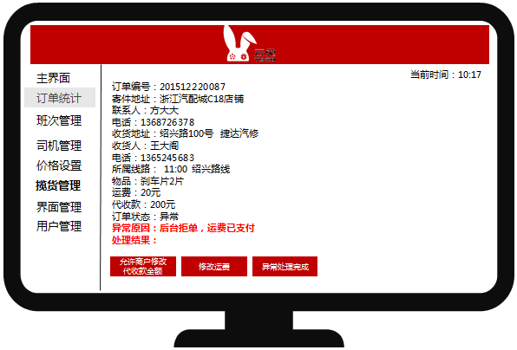

8、在后台订单详情页面点击“允许商户修改代收款金额”，此时大B的app中运单跟踪界面“修改运单信息”按钮重新激活且只能修改代收货款金额，修改提交后“修改运单信息”按钮再次失效/灰掉。

5.2.1-1订单管理---订单详情---修改运费及填写订单异常处理备注

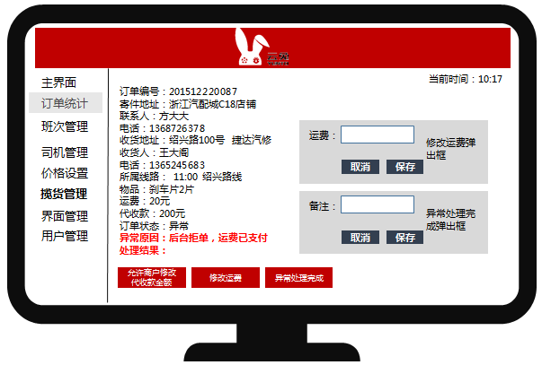

9、点击“修改运费”弹出对话框输入金额保存，该单运费更新。

10、点击“异常处理完成”弹出对话框出入处理结果，该内容显示在上方“处理结果”一栏。见上图。

注：正常订单的“异常处理完成”按钮不需激活，处于灰色状态，异常状态时激活变红，点击该按钮并添加备注后，该按钮变灰失效，运单状态变为“异常/已处理”。

* 1. **班次管理**

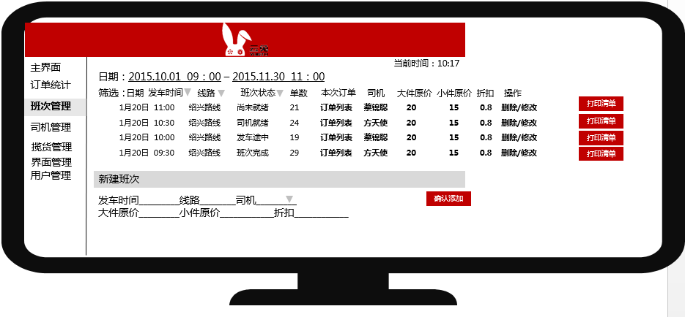

11、显示在指定时间区间内的所有运单，点击箭头下拉可进行筛选

12、点击“订单列表“可看到该班次所拥有订单信息，参考“订单管理”界面的呈现形式。

13、班次状态有：尚未就绪，司机就绪（司机端点“就绪”），发车途中（司机端点“发车”），班次完成（司机端点“班次完成”）

14、点击“删除”可以删除该条班次信息（例：删除10:30绍兴路线的班次，则该班次所有日期下的记录都被删除。）

15、点击“打印清单”可将该日该时间点该班次的所有订单汇总的清单，清单格式见附件3订单清单打印格式。

16、下方新建班次，输入班次发车时间、线路、司机，可添加新班次到班次管理中。

17、App中实际报价以及系统的订单价格均为小件/大件原价*折扣（0-1之间的数字）。“操作”下方可以删除该价格方案。

**5.4 司机管理界面**

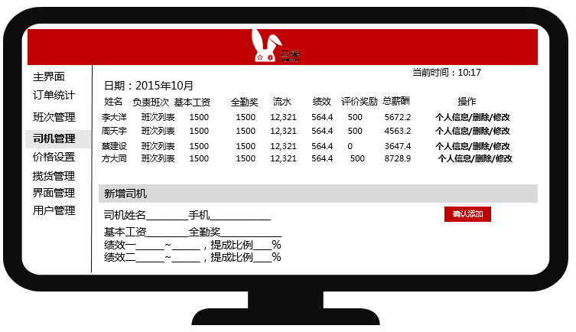

18、司机管理界面显示信息有：日期筛选、司机姓名及负责班次、当月工资情况、司机邀请码、查看司机个人信息及删除、添加司机按钮。

19、基本工资、全勤奖、流水、绩效、评价奖励、总薪酬等数据同司机端APP的数据一样。

20、下方新增司机一栏，输入司机姓名、手机、司机邀请码、基本工资、全勤奖、绩效奖励规则后点击确认添加，可以将该司机信息添到上方司机列表中。

21、点击负责班次下的“班次列表”，跳出该司机负责的班次列表，见下图。

**5.4.1司机管理---班次列表**

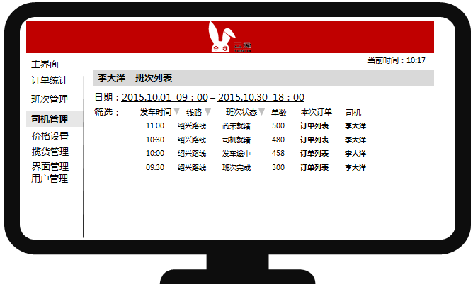

→点击“订单列表”可弹出该司机该时段所有订单信息，见下图

**5.4.2 司机管理---班次列表---订单列表**

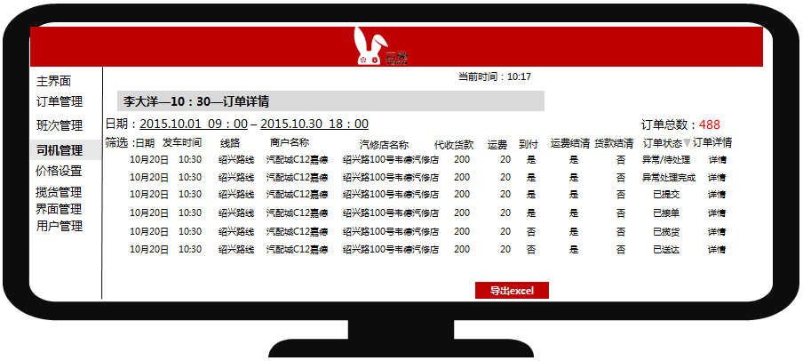

21、点击操作的“个人信息”，跳出该司机的个人信息页面，内容同司机端“个人信息”页面。点击“删除”删除该条司机信息。

**5.4.3 司机管理---个人信息**

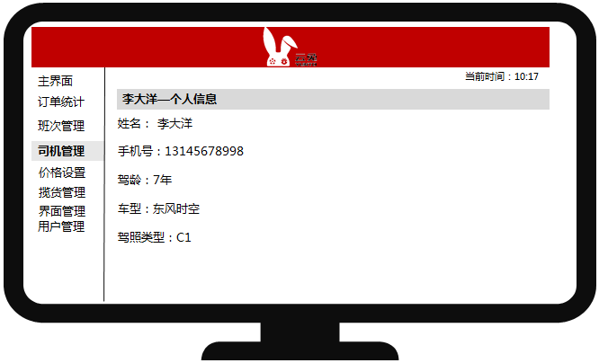

**5.6 揽货管理**

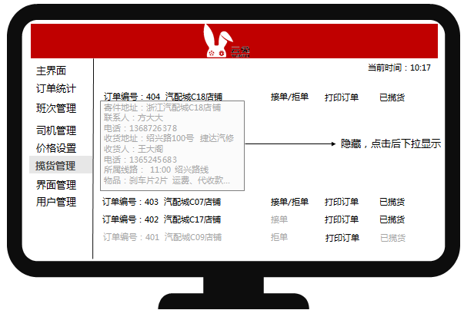

1. 接单或拒单后，该条显示为灰色；点击打印订单打印该订单内容，打印订单可重复使用，打印出来的内容见附件；点击已揽货，该条显示为灰色。点击订单编号下拉显示该订单信息，再次点击收起。订单编号右方显示寄件地址。
2. 点击拒单后，该单状态为“异常/待处理”。异常原因为“不在配送范围，运费已支付”，

26、若该订单在接单之后，已揽货之前修改地址，则“打印订单”显示为红色，重新点击“打印订单”之后，恢复黑色。

**5.7界面管理**

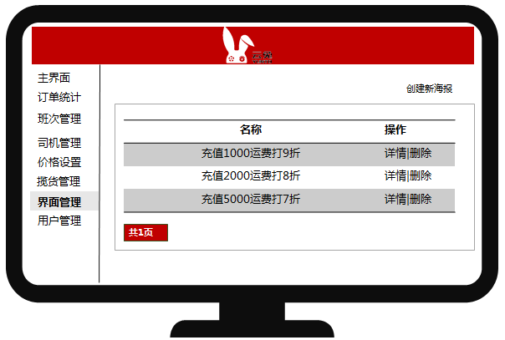

26、界面管理界面主要为APP端的营销广告海报的编辑修改。

27、点击已有海报右方的详情，可查看该海报详细内容，内容格式参考新建海报格式。点击删除可删除该条海报信息。

28、点击“创建新海报”可新建海报，页面见下图：

5.7.1界面管理---创建新海报

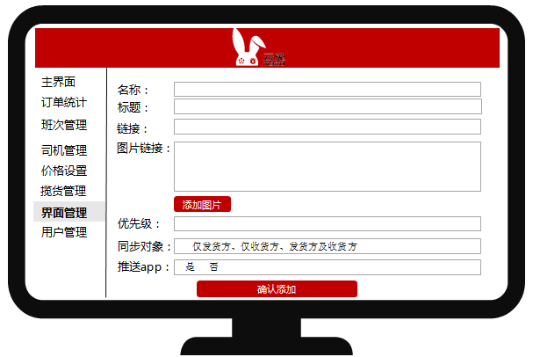

29、在新建海报页面，需要输入海报名称、链接、图片链接、优先级、同步对象、是否推送app等；

30、名称为海报名称，不可为空；标题为显示在app上的图片内最下方的内容，可为空，见下图示例；链接为点击该海报后可跳转的链接页面，可为空；图片链接从本地选择添加图片，不可为空；优先级0-10000，数字越大优先级越高，在app中显示越靠前，不可为空；同步对象下拉选择：仅发货方、仅收货方、发货方及收货方，不可为空，此栏目决定该海报同步至哪方的app内；推送app一栏下拉选择：是、否，不可为空，次栏目决定是否为同步对象同步海报的同时通过app内消息推送来提醒用户此海报更新。



海报图片示例

**5.8 用户管理**

**5.8.1用户管理界面__大B**

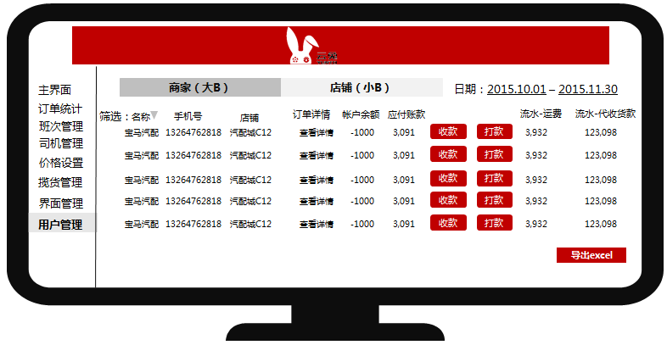

31、用户管理界面为大B及小B的应收、应付款统计界面，以及运费、代收货款流水统计界面，可根据日期、名称筛选。

32、点击订单详情下的“查看详情”显示该大B用户所有的订单。页面如下。

**5.8.1-1 用户管理---查看订单详情**

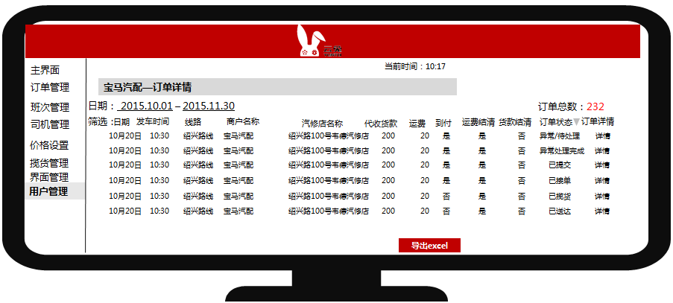

**5.8.1-2 用户管理---收款**

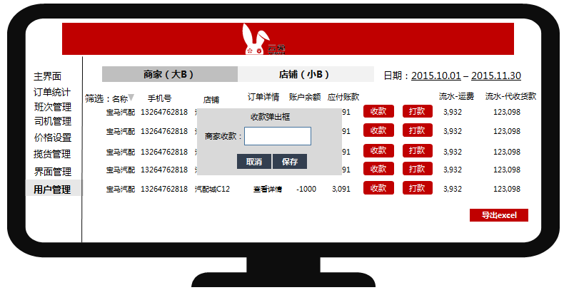

33、“帐户余额”数字对应该商户app端个人中心的账户余额，账户余额应大于0。点击“收款”，弹出收款输入窗口，输入数字，见上图。表明已收到用户支付的现金，则增加账户余额。同时该用户APP端对应账户余额增加同样数额。

**5.8.1-3 用户管理-打款**

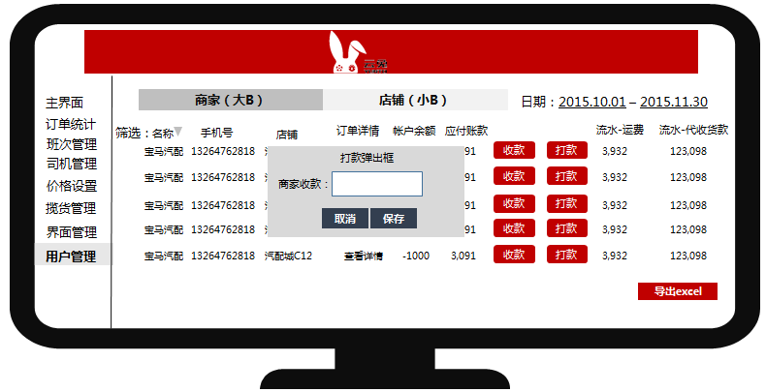

34、“应付账款”为未结清的代收货款，只有订单状态进入“已完成”及小B点击“拒收部分货物”后产生的异常订单并通过处理变为“异常/已处理”的订单代收货款才计入“应付账款”数目。点击打款，输入数字，表示已打款给用户，则减掉应付账款相应额度。注：应付账款数字**必须**大于等于0。：

注：关于订单的货款结清状态如何更新：在用户管理界面，根据时间筛选后，给大B（例：捷运）点击“打款”，该段时间我们对捷运的应付账款变为0，捷运APP上个人中心的待结货款减少相应数额，该段时间内捷运的所有(有代收货款且状态为“已完成”、小B点击“拒收部分货物”后产生的异常订单并通过处理变为“异常/已处理”)的订单在订单管理界面“货款结清”一栏变为“是”，同时同步app内相应订单的状态。

注：订单若在“订单详情“中被点击”代收款打款“并完成操作则在对应用户的应付账款减少该单代收款金额。

注：大B“应付账款”为关键数据，需要防止并发操作、网络延时，进行事务处理。需要有明细记录的日志。

**5.8.2用户管理界面__小B**

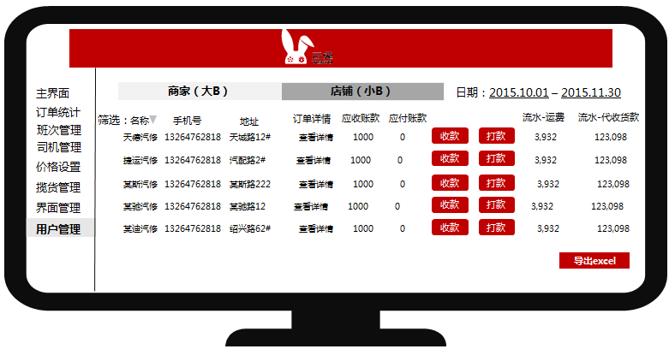

35、点击“订单详情”显示该小B用户所有的订单。页面如下

**5.8.2-1 用户管理---查看订单详情**

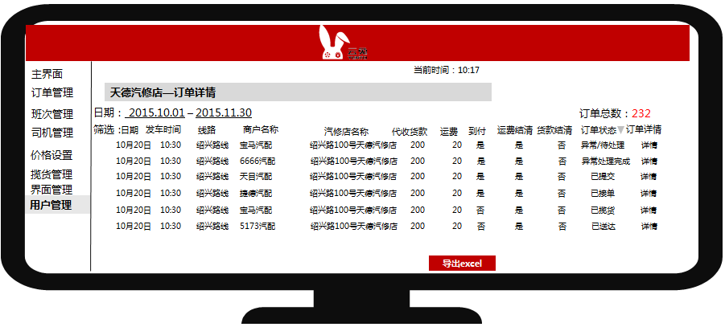

36、大B下订单时，如果选择 “到付”运费，以及有代收货款，增加收货人（小B）应收账款，当小B付款后且订单状态变为“已完成”、小B点击“拒收部分货物”后产生的异常订单并通过处理变为“异常/已处理”，应收账款自动减少相应金额。

37、若有代收货款，则增加应收账款，并增加“流水-代收货款”，当小B付款后，应收账款自动减少相应金额，流水不变。

**5.8.2-2 收款弹出框**

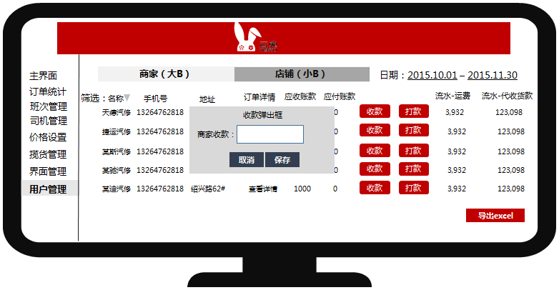

38、点击收款，输入数字，表明已收到用户支付的现金，则减掉应收账款相应额度。

**5.8.2-3 打款弹出框**

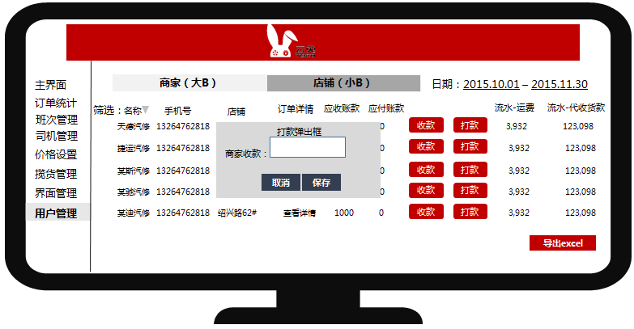

39、点击打款，弹出打款框，输入数字，表示已打款给用户，则减掉应付账款相应额度。

注：“流水-运费”及“流水-代收货款”均在下单时及自动增加，若有异常情况（拒单、拒收等），则减掉相应流水。

注：小B“应收账款”为关键数据，需要防止并发操作、网络延时，进行事务处理。需要有明细记录的日志。

1. **其他问题**

**6.1 同城物流问题**

**6.1.1 大小B首次连接问题**

由于大B（发货方）在云兔APP中下单时与汽修店（收货方）并没有绑定，所以第一次下单时小B（收货方）并不能及时收到运单推送，**为了之后及时有效的运单推送**，需要关联发货方与收货方。初拟方案如下：

1. 小B在收货的时候扫描运单面单上的二维码，确认收货（并支付），同时建立关联。

**注：打印面单说明：**在揽货员Web界面点击“打印运单”，系统自动根据运单信息生成一个二维码，这个二维码即为运单二维码（小B第一次扫码可以在APP里获得该运单并支付），系统需将二维码与运单主要信息（运单编号、货物名称、数量、收货人名称、地址、联系方式、运费信息、代收款信息）排版后打印出来，面单一式两份，揽货员上门揽货直接将一张面单贴在货物包装上，一张给大B留存。样本见文末附件。

**6.1.2 主账户与子账户问题**

由于一家小B（收货方）可能在不同时间段有不同人员负责收货，所以一个小B（收货方）会有好几个APP客户端需要同时接收推送，（大B同理），所以小B的第一个已关联的客户端帐号作为主帐号，他可以添加子账号，添加子账号后子账号自动与大B关联，大B下单，小B的所有主帐号与子账号都能收到推送。

**6.1.3 用户唯一码问题**

大B下单后系统如何判断该推送给哪个小B：通过识别运单中的收货人作为唯一识别码。向收货人对应的小B发推送。

*附件1：*

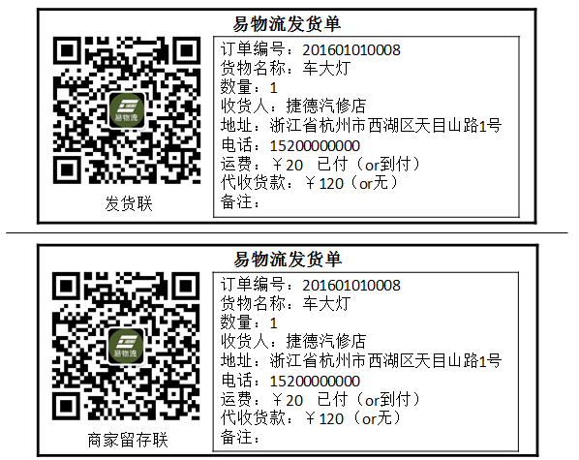

**打印发货单样本**

*附件2：异常情况流程及操作说明*

|  |  |  |  |  |
| --- | --- | --- | --- | --- |
| 序号 | 异常情况 | 解决流程 | App操作 | Web后台操作 |
| 1 | “揽货成功”前运单内容填写错误 | 大B手动修改运单信息。  若修改订单之前，揽货员已打印订单，则在订单信息修改之后回到堆栈点重新打印。 | 在运单跟踪界面点击“修改运单信息”  注：在揽货员点击揽货成功之前订单状态为可修改。 |  |
| 2 | 收货地址不在配送范围内 | 后台拒收运单。   * 运费已支付，订单状态更改为“异常/待处理”，异常原因显示“不在配送范围，运费已支付” * 运费未支付，订单状态更新为“已取消” |  | 揽货管理界面点击“拒单”   * 运费已支付，订单状态更改为“异常/待处理”，异常原因显示“不在配送范围，运费已支付” * 运费未支付，订单状态更新为“已取消” |
| 3 | 拒单后有运费要退款的or修改运单信息后有运费需要退款的 | 后台“订单管理”界面显示该单状态为“异常/待处理”。异常原因依次显示为“不在配送范围，运费已支付”， “修改订单，需退运费X元”。之后的订单状态还是按照正常流程走。 |  | 云兔财务人员人工给大B打款或现金支付后，在该订单后点击“异常处理”，备注信息后即为“异常/已处理”状态。 |
| 4 | 送货上门后小B拒收**全部**货物 | 送货员理清责任关系，向对应责任人现金收取运费， | 小B在运单跟踪界面点击“拒收货物”-“拒收全部”  若小B未安装APP， 则司机在司机段点击“拒收” | 后台运单状态显示为“已拒收”，流水-运费不变，流水-待结货款减少该订单内金额。 |
| 5 | 送货上门后小B拒收**部分**货物 | 送货员s与大B沟通确认实际代收款金额后，联系堆栈点人员d，d在后台运单详情页面点击“允许商户修改代收款金额”，此时大B的app中运单跟踪界面“修改运单信息”按钮重新激活且只能修改代收货款金额，大B修改代收款金额为正确金额后，d告知s，s收款 | ①若小B装有APP，则小B点击部分拒收，点击后订单状态变为“异常/待处理”，异常原因显示“部分拒收”，之后后台操作如上。若小B没有安装APP， 则直接后台进行如上操作。  ②大B在app的运单跟踪界面点击“修改运单信息”，输入正确的代收货款金额后点“提交”。 | ①在该运单详情页点击“允许商户修改代收款金额” |

*附件3订单清单打印格式*

|  |  |  |  |  |  |  |  |
| --- | --- | --- | --- | --- | --- | --- | --- |
| 订单编号 | 收货人 | 地址 | 电话 | 运费 | 是否到付运费 | 代收货款 | 其它 |
| 2015122200087 | Jiede汽修 | 绍兴路华驰市场100号 | 15167890987 | 20 | 是 | 无 |  |
| 2015122200088 | Youxiu汽修 | 绍兴路华驰市场1号 | 13145678909 | 25 | 否 | 158 |  |
| 2015122200089 | Youjia汽修 | 绍兴路华驰市场25号 | 15678909876 | 20 | 否 | 230 |  |
|  |  |  |  |  |  |  |  |
|  |  |  |  |  |  |  |  |
|  |  |  |  |  |  |  |  |
|  |  |  |  |  |  |  |  |
|  |  |  |  |  |  |  |  |
|  |  |  |  |  |  |  |  |
|  |  |  |  |  |  |  |  |
|  |  |  |  |  |  |  |  |
|  |  |  |  |  |  |  |  |
|  |  |  |  |  |  |  |  |